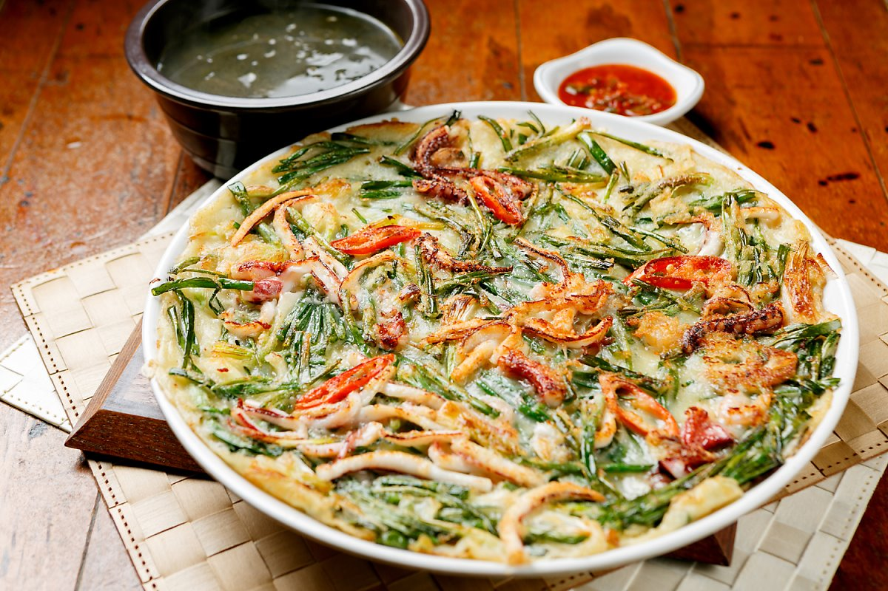

* 해물파전
* 재료 준비   
  - 쪽파 : 한 줌  
  - 부추 : 한 줌  
  - 애호박 : 1/4개  
  - 당근 : 약간  
  - 감자 : 1개  
  - 양파 : 1/2개  
  - 오징어  
  - 굴   
  - 부침가루  
  - 튀김가루
* 만드는 방법   
  1. 쪽파와 부추를 4cm 정도의 길이로 썰고, 양파, 감자, 당근, 애호박을 채 썰어주세요.  
  2. 오징어는 칼집을 내서 잘라주세요.  
  3. 부침가루와 튀김가루를 1:1 비율로 넣고 물을 넣어 반죽을 하고 준비했던 재료들을 넣어주세요.  
  4. .달군 팬에 기름을 두르고 반죽을 펴서 앞뒤로 구워주면 완성입니다.
* 칼로리 : 552.6 kcal
* 조리시간 : 30분

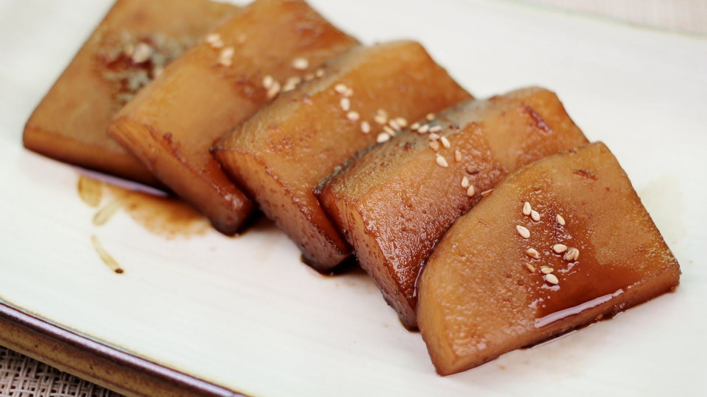

* 무조림
* 재료 준비   
  - 무 : 250g  
  - 간장 : 3큰술  
  - 맛술 : 3큰술  
  - 설탕 : 1큰술  
  - 다시마육수 : 1컵  
  - 전분 : 1/2큰술  
  - 물 : 2큰술  
  - 소금  
  - 후추
* 만드는 방법  
  1. 무를 한 입 크기로 썰어주세요.  
  2. 무를 끓는 물에 2~3분 가량 익혀주세요.  
  3. 무를 버리고 다시마 육수와 간장, 맛술, 설탕, 소금, 후추 등을 넣고 끓여주세요.  
  4. 물과 전분을 한데 넣고 잘 섞은 후 무조림에 넣고 조려 농도를 맞추면 완성입니다.
* 칼로리 : 97.7 kcal
* 조리시간 : 5분

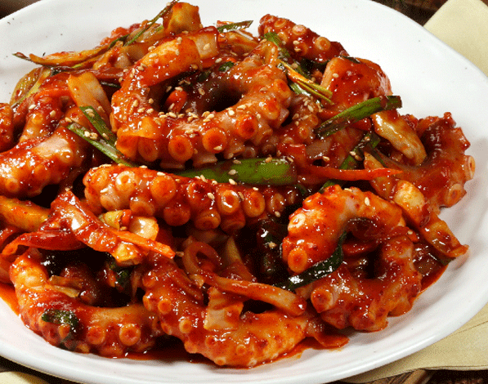

* 낙지볶음
* 재료 준비  
  - 낙지 : 2마리  
  - 당근 : 50g  
  - 양파 : 30g  
  - 대파 : 30g  
  - 다진마늘 : 1/2큰술  
  - 고추장 : 1큰술  
  - 고추가루 : 2큰술  
  - 간장 : 2큰술  
  - 설탕 : 1큰술  
  - 매실액 : 1큰술  
  - 깨 : 1큰술  
  - 참기름 : 1/2큰술
* 만드는 방법   
  1. 낙지는 머리에 있는 내장을 제거하고 헹군 후 6cm로 썰어주세요  
  2. 양파는 채 썰고, 당근과 대파는 어슷하게 썰어주세요.  
  3. 팬에 오일을 두른 후 당근부터 볶다가 양파를 넣고 투명하게 볶아주세요.  
  4. 양념과 낙지를 넣고 중불에서 빠르게 볶아주면 완성입니다.
* 칼로리 : 55.7kcal
* 조리시간 : 20분

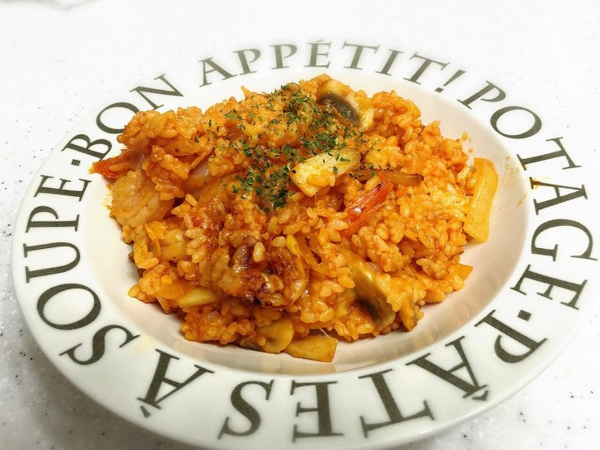

* 토마토 리조또
* 재료 준비!  
  - 밥 : 1인분  
  - 토마토소스 : 2/3병   
  - 양파 : 1/4개  
  - 자숙새우 : 한줌
* 만드는 방법   
  1. 달군 후라이팬에 기름을 두르고 자숙새우를 익혀줍니다.  
  2. 양파를 잘게 썰어서 양파가 투명해질 때 까지 새우와 함께 볶아줍니다.  
  3. 양파, 새우에 토마토 소스를 부어서 같이 볶아줍니다.  
  4. 그 위로 밥을 넣고 밥이 적당히 불 때 까지 볶아주면 완성입니다.
* 칼로리 : 519.1kcal
* 조리시간 : 20분

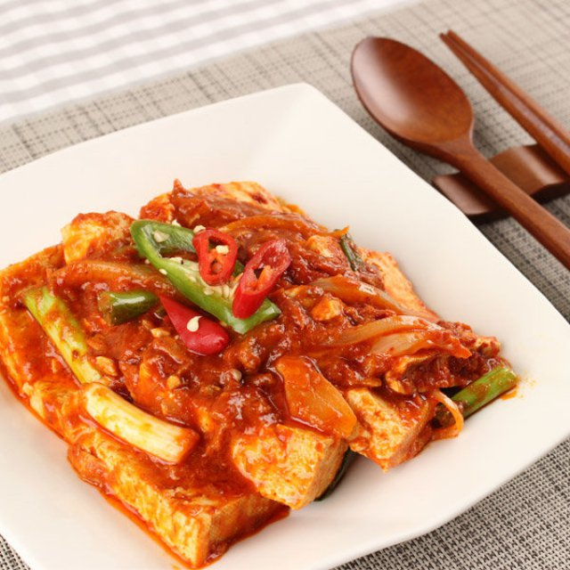

* 참치 두부조림
* 재료 준비   
  - 두부 : 한모  
  - 양파 : 반개  
  - 참치캔  
  - 대파 : 한 줌  
  - 들기름  
  - 간장 : 2스푼  
  - 액젓 : 1스푼  
  - 설탕 : 반스푼   
  - 다진 마늘 : 1스푼  
  - 맛술 : 1스푼  
  - 고춧가루 : 3스푼  
  - 물 : 13스푼
* 만드는 방법   
  1. 두부는 넓적하게 썰고, 양파와 대파는 채 썰어서 준비해주세요.  
  2. 팬에 들기름과 식용유를 두르고 두부를 노릇노릇하게 구워주세요.  
  3. 구운 두부를 조림 팬에 담고 양파를 올리고 참치도 기름을 뺀 뒤 넣어주세요.  
  4. 준비한 양념을 모두 넣은 후 물을 붓고 졸여주면 완성입니다.
* 칼로리 : 248.4kcal
* 조리시간 : 30분